**CREACIÓN DE NUEVA CARPETA PARA EL PROYECTO Y VERIFIACION DE VERSIÓN DE VAGRANT.**

Carpeta:

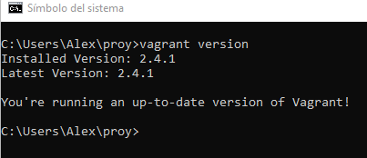

**CREACIÓN DEL VAGRANTFILE:**

# -- mode: ruby --

# vi: set ft=ruby :

Vagrant.configure("2") do |config|

# Máquina 1: web1 (Servidor web con NodeJS y Consul)

config.vm.define "web1" do |web1|

web1.vm.box = "ubuntu/jammy64" # Ubuntu 22.04 LTS

web1.vm.network "private_network", ip: "192.168.50.11" # IP fija para web1

web1.vm.hostname = "web1"

web1.vm.provision "shell", inline: <<-SHELL

sudo apt-get update

sudo apt-get install -y nodejs npm consul

# Configuración adicional, como la instalación de la app NodeJS

SHELL

end

# Máquina 2: web2 (Otro servidor web con NodeJS y Consul)

config.vm.define "web2" do |web2|

web2.vm.box = "ubuntu/jammy64" # Ubuntu 22.04 LTS

web2.vm.network "private_network", ip: "192.168.50.12" # IP fija para web2

web2.vm.hostname = "web2"

web2.vm.provision "shell", inline: <<-SHELL

sudo apt-get update

sudo apt-get install -y nodejs npm consul

# Configuración adicional, como la instalación de la app NodeJS

SHELL

end

# Máquina 3: haproxy (Balanceador de carga con HAProxy y Consul)

config.vm.define "haproxy" do |haproxy|

haproxy.vm.box = "ubuntu/jammy64" # Ubuntu 22.04 LTS

haproxy.vm.network "private_network", ip: "192.168.50.10" # IP fija para haproxy

haproxy.vm.hostname = "haproxy"

haproxy.vm.provision "shell", inline: <<-SHELL

sudo apt-get update

sudo apt-get install -y haproxy consul

# Configuración adicional para configurar HAProxy

 SHELL

  end

end

# vagrant init

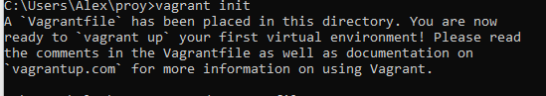

**CREACIÓN DEL VAGRANFILE**

# notepad Vagrantile

Creación del vagrantfile:

# -- mode: ruby --

# vi: set ft=ruby :

Vagrant.configure("2") do |config|

# Máquina 1: web1 (Servidor web con NodeJS y Consul)

config.vm.define "web1" do |web1|

web1.vm.box = "ubuntu/jammy64" # Ubuntu 22.04 LTS

web1.vm.network "private_network", ip: "192.168.50.11" # IP fija para web1

web1.vm.hostname = "web1"

web1.vm.provision "shell", inline: <<-SHELL

sudo apt-get update

sudo apt-get install -y nodejs npm consul

# Configuración adicional, como la instalación de la app NodeJS

SHELL

end

# Máquina 2: web2 (Otro servidor web con NodeJS y Consul)

config.vm.define "web2" do |web2|

web2.vm.box = "ubuntu/jammy64" # Ubuntu 22.04 LTS

web2.vm.network "private_network", ip: "192.168.50.12" # IP fija para web2

web2.vm.hostname = "web2"

web2.vm.provision "shell", inline: <<-SHELL

sudo apt-get update

sudo apt-get install -y nodejs npm consul

# Configuración adicional, como la instalación de la app NodeJS

SHELL

end

# Máquina 3: haproxy (Balanceador de carga con HAProxy y Consul)

config.vm.define "haproxy" do |haproxy|

haproxy.vm.box = "ubuntu/jammy64" # Ubuntu 22.04 LTS

haproxy.vm.network "private_network", ip: "192.168.50.10" # IP fija para haproxy

haproxy.vm.hostname = "haproxy"

haproxy.vm.provision "shell", inline: <<-SHELL

sudo apt-get update

sudo apt-get install -y haproxy consul

# Configuración adicional para configurar HAProxy

 SHELL

  end

end

# **vagrant status**

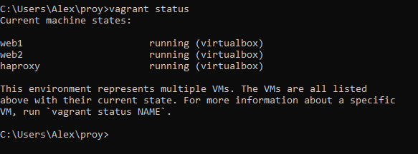

Ingresamos al ssh haproxy:

Actualizamos y se instalas los archivos necesarios.

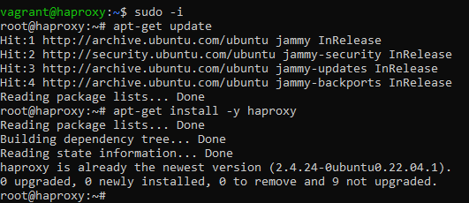

**WEB1:**

**# vagrant ssh web1**

# sudo apt-get update

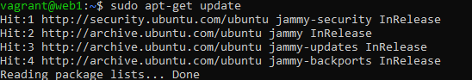

# sudo apt-get install -y nodejs npm

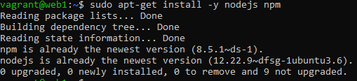

**WEB2:**

**# vagrant ssh web2**

sudo apt-get update

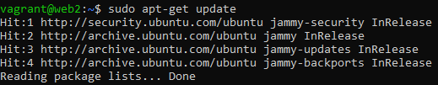

sudo apt-get install -y nodejs npm

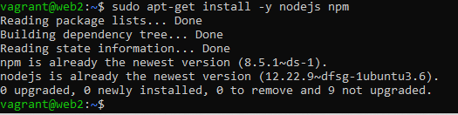

**CREAMOS UN SERVIDOR WEB BÁSICO**

# vim ~/server.js

**Agregamos lo siguiente:**

**const http = require('http');**

**const server = http.createServer((req, res) => {**

**res.statusCode = 200;**

**res.setHeader('Content-Type', 'text/plain');**

**res.end('Hola, estamos desde web1\n');**

**});**

**server.listen(80, () => {**

**console.log('Server running on port 80');**

**});**

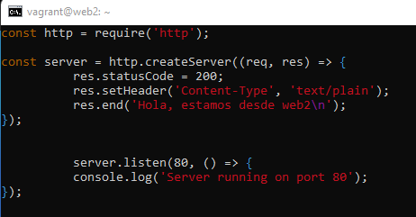

**Repetimos el mismo para para el web:1**

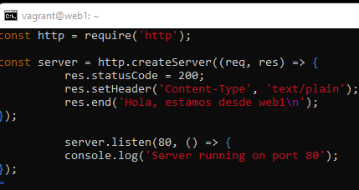

**VERFICACION DE PUERTO PARA EL WEB1 Y WEB2**

# sudo node ~/server.js





Evidenciamos el uso del puerto 80**.**

**VM HAPROXY,**

**Utilizando** usando las IPs se verifica que se logra acceder a los servidores.

**#** vagrant ssh haproxy



Configuración de haproxy

# sudo vim /etc/haproxy/haproxy.cfg

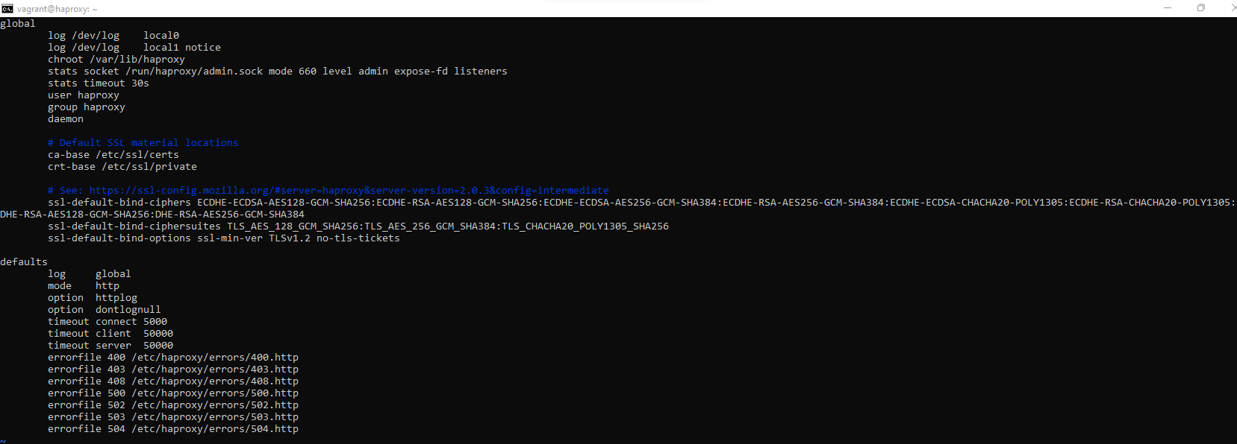

Agregacion de código:

backend web-backend

balance roundrobin

server web1 192.168.50.11:8080 check

server web2 192.168.50.12:8080 check

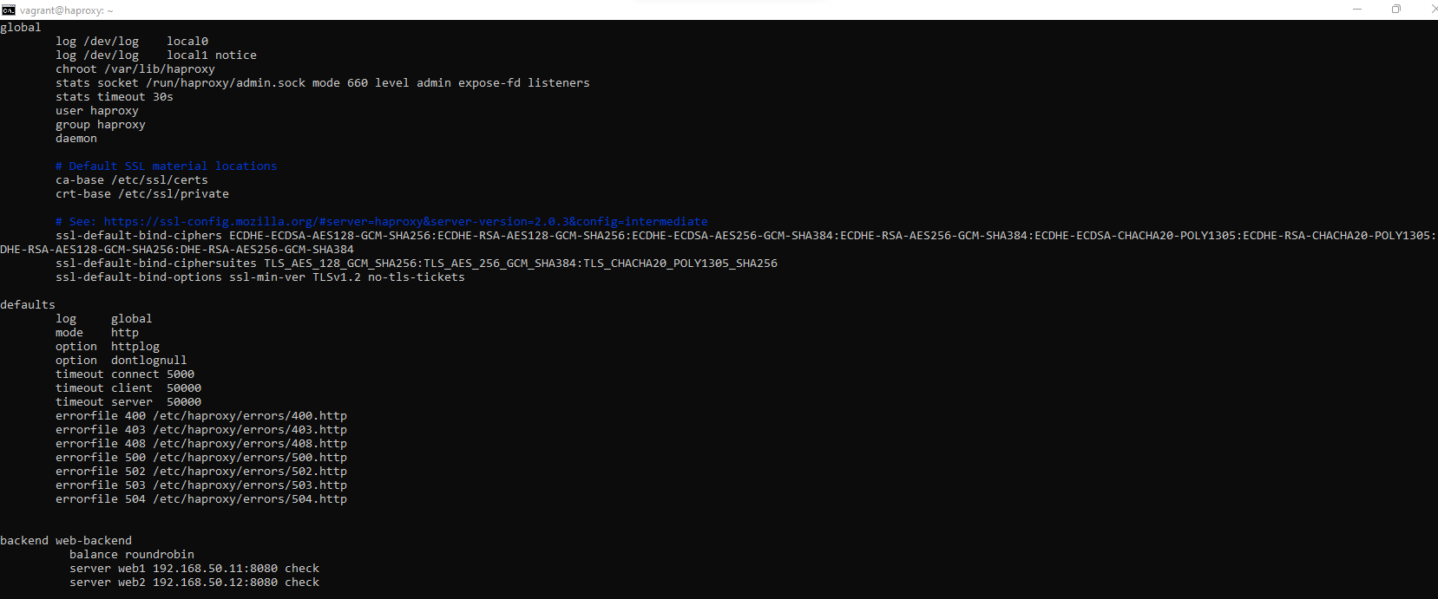

Guardamos presionando esc y posteriormente: qw

Restaurar el haproxy:

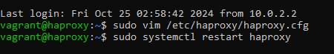

**USAMOS AUTHBIND PARA PERMITIR QUE NODE.JS**

# sudo apt-get install authbind

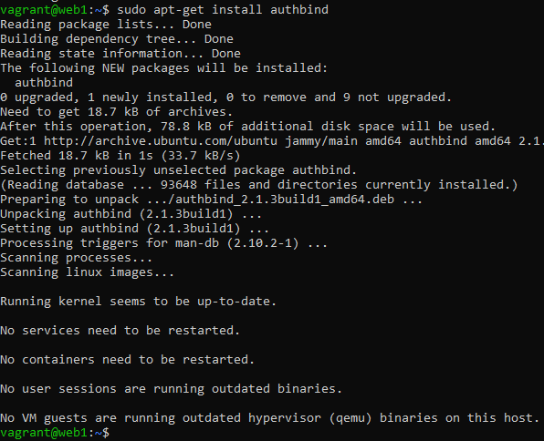

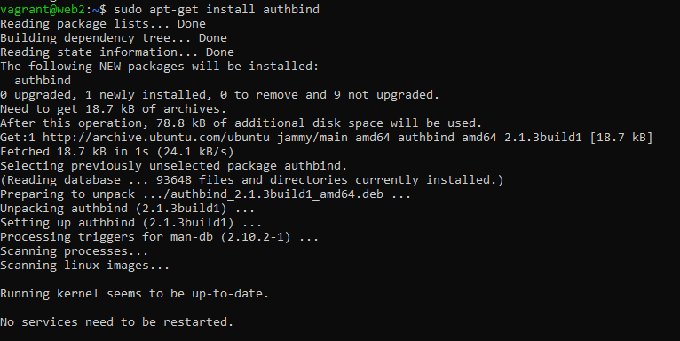

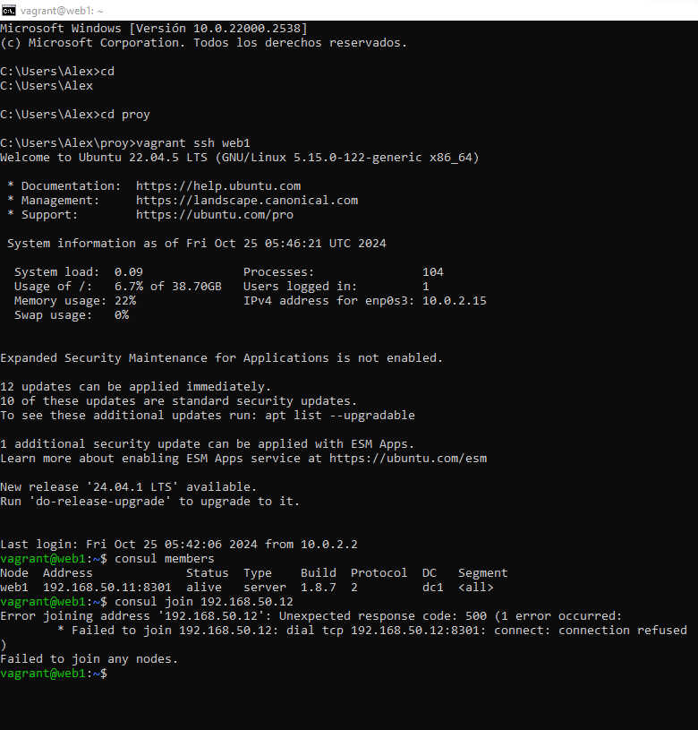

**WEB:1 CONSUL**

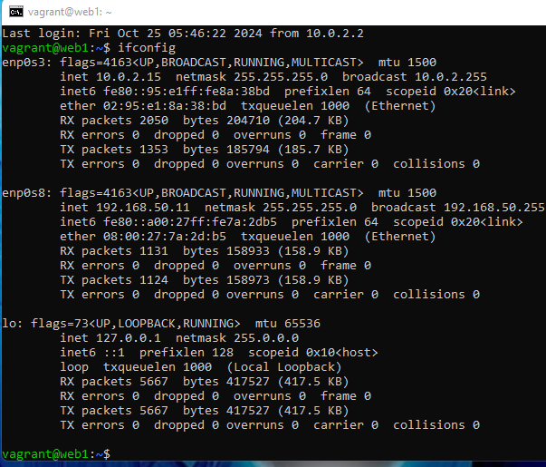

**# consul agent -ui -server -bootstrap-expect=1 -bind=192.168.50.11 -client=0.0.0.0 -data-dir=.**

**WEB2: CONSUL**

**# consul agent -bootstrap-expect=1 -bind=192.168.50.12 -client=0.0.0.0 -data-dir=.**

